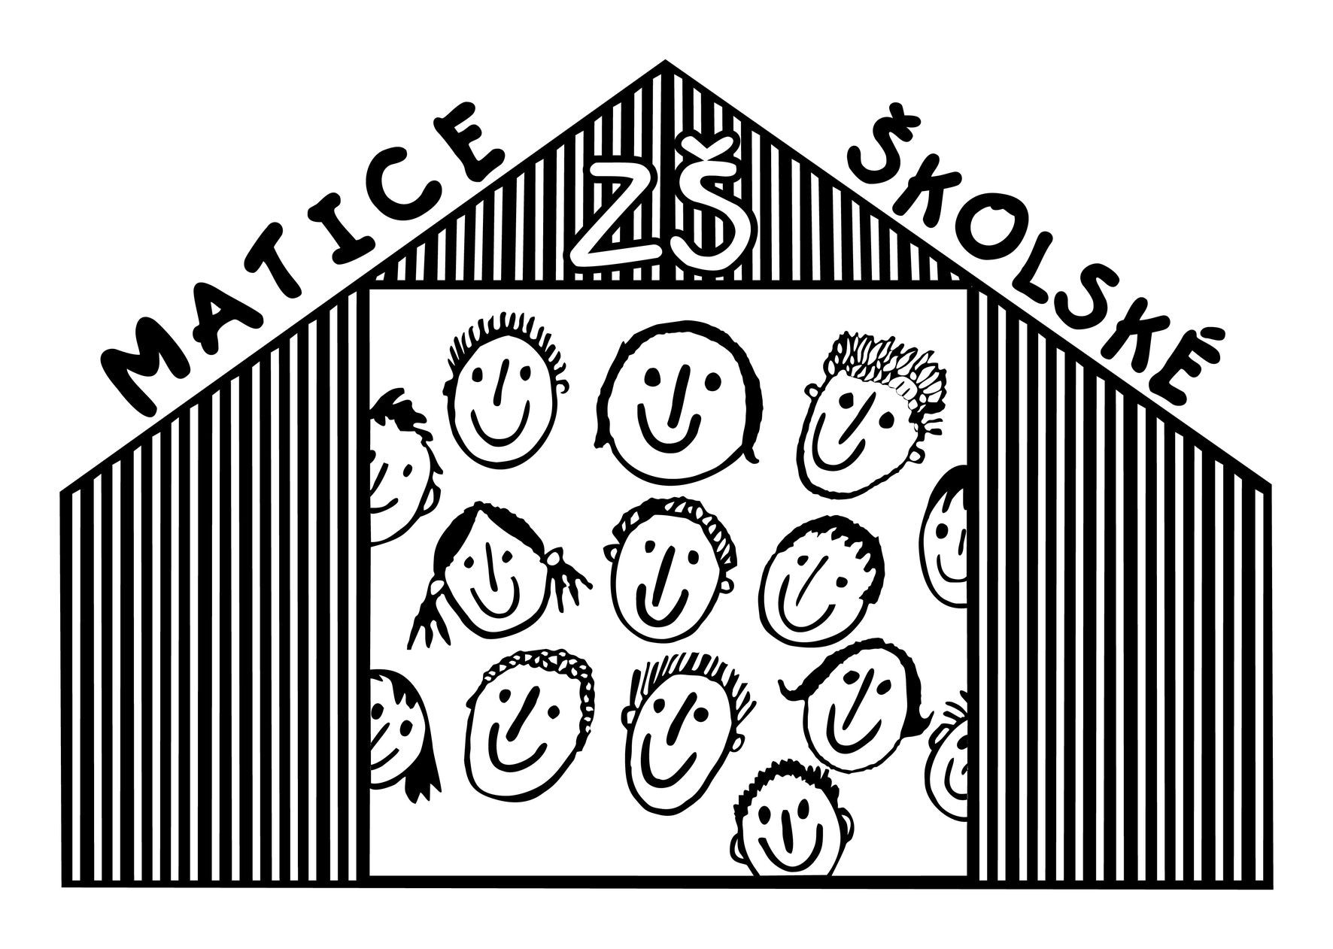
Objednávka vydaná Číslo: OV-83/2020
Datum vystavení: 04.09.2020
Externí číslo:
ODBĚRATEL: | DODAVATEL: | Zákaznické číslo: 899
Základní škola, Matice školské 3, České Budějo ul.Matice školské 3
37003 České Budějovice HESPERIA s.r.o.
ČR
IČO: 00581631 Pražská 1258/30C
DIČ: 37004 České Budějovice

ADRESA SÍDLA:
 |  | HESPERIA s.r.o.  Pražská 1258/30C  37004 České Budějovice | IČO: DIČ: | 25166573  CZ25166573
Kód | Předmět plnění | Množství / j. Cena za MJ |  | Cena celkem (v CZK)
 | Objednáváme u Vás:  mini PC | 3 17 700,000 |  | 53 100,00
 | nástěnná tabule | 2 11 000,000 |  | 22 000,00
 | PC bez monitoru | 2 14 500,000 |  | 29 000,00
 |  |  |  |  | Částky v CZK
 |  | Celkem |  |  | 104 100,00
 |  | Zaokrouhlení |  |  | 0,00
Částka k úhradě v CZK 104 100,00
........................................................................... ..................................................................................................................................
Razítko a podpis: Převzal(a), dne:

Vystaveno v systému ABRA 1 z 1

